上汽大众汽车客户服务中心
招聘简章

上汽大众客服中心是专业提供汽车运营、会员服务与增值业务的全方位呼叫中心与电子商务解决方案。依托500强企业的文化底蕴与无限的行业发展前景，公司未来将以“车”为核心，发展为集通信、信息以及行业应用为一体的专业客户服务中心并将成为行业标杆。
在这里，上汽大众经过多年的发展和完善，建设了分布广密的销售与售后服务网络，同时，公司持续关注客户体验，致力于提升用户满意度。大众品牌“Techcare匠心挚诚”与斯柯达品牌“Human Touch真心呵护”为客户提供更具针对性、更专业的服务体验。
结合中长期战略规划与企业发展目标，我们将致力于人才培养，利用三年、五年、十年的时间，培养一批中高层优秀的管理人才。
世界500强企业，中德合资，连续五年国内乘用车销售冠军！
实习+就业，你可以获取如下助力未来职场的秘籍
- 优质的企业背景+国际化大都市（上海）的职场历练
- 丰富的企业文化
- 系统化的职业规划及建设等等
- 连续十二年荣膺“中国杰出雇主”
这里你可以看作是一块跳板，可以看作是能力施展的平台，也可以看作是……
但只有足够优秀的你才能获取迈进的资格！格局决定你未来的成就……

招聘岗位：客服专员
岗位职责：
1.通过电话、网络等形式为客户提供快速的、准确的产品咨询、活动信息等相关服务。
2.处理客户投诉，了解客户需求，协助解决相关问题，并进行及时有效处理。
3.收集完善客户信息，准确将潜在客户与会员需求输入系统并提交跟进处理。
4.执行公司制定的各项业务流程，提升客户满意度。
岗位要求：
1.普通话标准，口齿清晰，无方言及口音；
2.良好的沟通表达能力，善于倾听，具备较强的服务意识与服务能力；
3.善于学习、责任心强、诚实敬业，做事耐心细致；稳定、踏实；
4.熟练运用各类办公软件（Excel，Word），打字速度不低于30字/分钟。
薪资待遇：
- 实习期：3000-4000元/月（如有轮岗机会，薪资另议）；
- 转正后：4500-6000元/月起+绩效奖金+年终奖（带薪年假最长15天）。
客服岗位仅是实习期的入门，我们不间断随能力提升，提供更广泛的运营岗位
3、工作时间：八小时工作制，做五休二。
优厚福利：

1、完善的管理人员晋升机制，公司管理人员均由一线选拔提升；
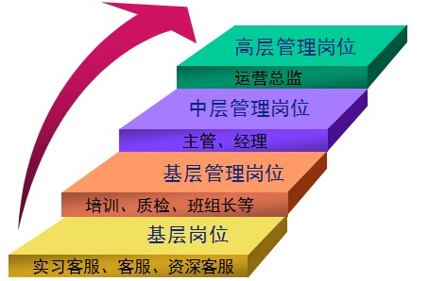
2、员工福利计划；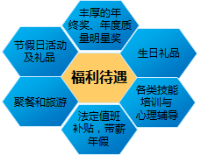

3、员工活动：员工运动会、辩论赛、员工生日会等各类竞赛；
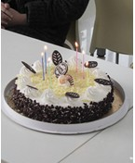

4、入职后可享受公司优惠购车（上汽大众旗下品牌）；

住宿：免费提供住宿，空调、网络、热水器、独立卫生间等

公司地址： 上海市徐汇区,近地铁9号线桂林路站4号口。

联系电话： 021-24099503 18160881735 yf@vti-cn.com 杨先生

